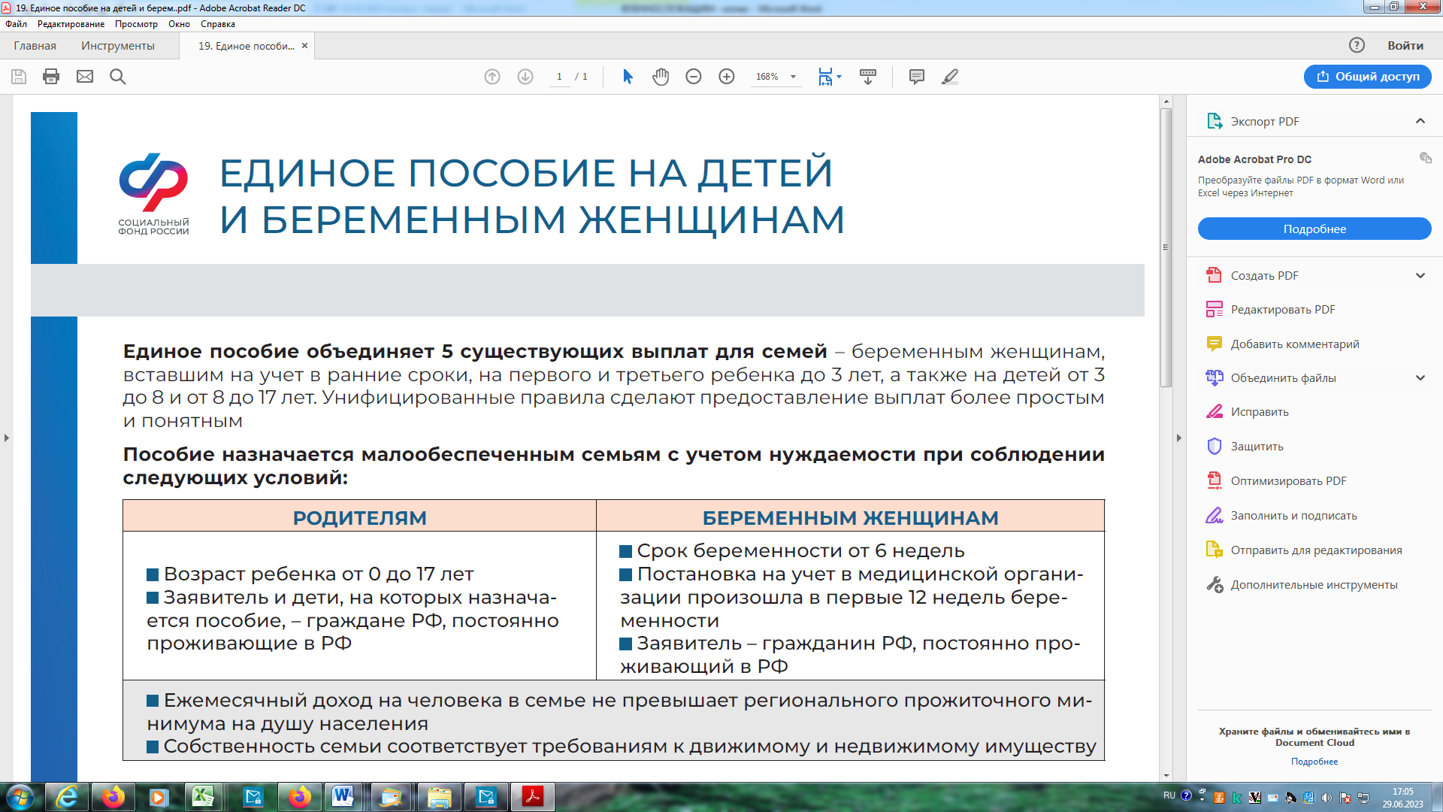

**Основание:** статья 23.1 Федерального закона «О ветеранах».

**Назначение:** ЕДВ устанавливается в беззаявительном режиме по данным федеральной государственной информационной системы «Федеральный реестр инвалидов» на основании выписки из акта освидетельствования лица, признанного инвалидом вследствие военной травмы, с даты установления инвалидности.

**Размер:** с 01.02.2025 - 8328,04 руб. (в том числе стоимость набора социальных услуг 1 728,46 руб.).

**Получатели:** инвалиды боевых действий, военнослужащие, ставшие инвалидами вследствие ранения, контузии или увечья, полученных при исполнении обязанностей военной службы (служебных обязанностей), с причиной инвалидности «военная травма», либо для добровольцев - «вследствие увечья (ранения, травмы, контузии) или заболевания, полученных в связи с исполнением обязанностей по контракту о пребывании в добровольческом формировании», либо для лиц, заключавших контракт с организациями, содействующими выполнению задач, возложенных на Вооруженные Силы Российской Федерации, в ходе СВО «инвалидность вследствие увечья (ранения, травмы, контузии), заболевания полученного в связи с исполнением контракта (иных правоотношений) с организациями, содействующими выполнению задач, возложенных на Вооруженные Силы Российской Федерации, в ходе специальной военной операции на территориях Украины, Донецкой Народной Республики и Луганской Народной Республики с 24 февраля 2022 г., а также на территориях Запорожской области и Херсонской области с 30 сентября 2022 г.».

.

**ЕЖЕМЕСЯЧНАЯ ДЕНЕЖНАЯ ВЫПЛАТА ИНВАЛИДАМ (ЕДВ) ВСЛЕДСТВИЕ ВОЕННОЙ ТРАВМЫ**

**МЕРЫ СОЦИАЛЬНОЙ ПОДДЕРЖКИ МОБИЛИЗОВАННЫХ ГРАЖДАН И ЧЛЕНОВ ИХ СЕМЕЙ**

**Узнайте больше на официальном сайте Социального фонда России** SFR.GOV.RU